Муниципальное бюджетное дошкольное образовательное учреждение Детский сад №38 «Сказка»

«Загадки Космоса»

Конспект непрерывной образовательной деятельности
в подготовительной группе

Выполнила: Корбашова Ирина Александровна; воспитатель МБДОУ Детский сад №38 «Сказка»

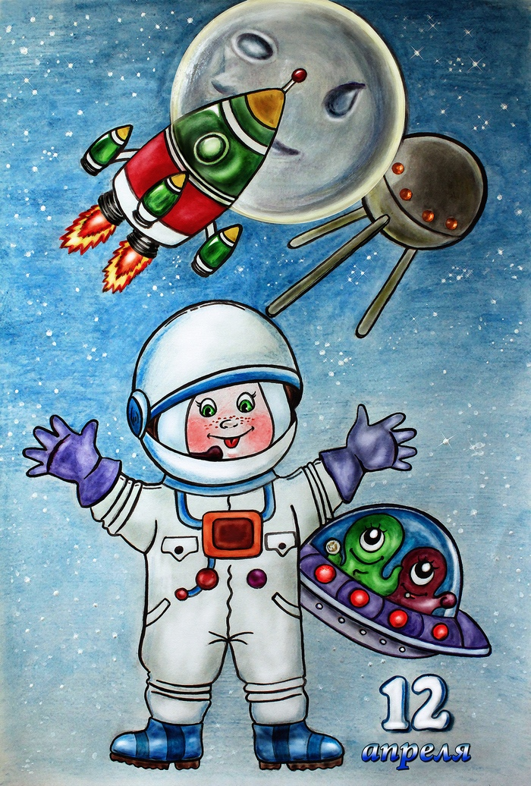

Калтанский городской округ, 2021 год

Пояснительная записка
Данное занятие на тему «Загадки Космоса» относится к образовательной области – познавательное развитие, проводится в форме игры-путешествия и актуально тем, что дети решают умственные задачи предложенные им в занимательной игровой форме. Занятие способствует развитию памяти, речи, воображения, эмоций; формирует настойчивость, терпение, творческий потенциал личности. Основная цель занятия – дать ребенку ощущение уверенности в своих силах, основанное на том, что мир упорядочен.
Занятие ориентировано на детей старшего дошкольного возраста.
Выбранная тема занятия призвана систематизировать и проверить знания детей: умении ориентироваться на листе бумаги; совершенствовать навыки прямого и обратного счёта; развитии смекалки, зрительной памяти, воображения; продолжать учить решать задачи, правильно выбирать арифметическое действие при решении задач, повторить структуру задачи; развивать мелкую моторику рук с помощью различных материалов; расширять представления детей о космосе, строении Солнечной системы; воспитывать взаимопомощь, дружеские отношения, умения работать в команде, согласовывать свои действия, что являются ведущими задачами в целепологании и целевыми ориентирами дошкольного образования ФГОС ДО.
Через содержание данного занятия, дети учатся анализу и синтезу, конструктивному мышлению, умению понимать учебную задачу и выполнять её самостоятельно; путём интеграции образовательных областей в соответствии с возрастными возможностями детей развивать в единстве познавательную, эмоциональную и практическую сферы личности ребёнка и др.

Цель: Уточнение и углубление представлений детей о планете Земля, космосе, вселенной, космическом транспорте.
Задачи:
- Закрепить и систематизировать знания о Космосе (солнечной системе, планетах).
-Развивать внимание, память, наблюдательность, сценические способности. Развивать мыслительные операции (анализ, синтез, сравнение, обобщение).
- Создать условия для межличностного и познавательно-делового общения детей и взрослых.
- Учить выбирать из личного опыта наиболее значимые, интересные события, рассказывать о них кратко, но последовательно и логично.
- Формировать навыки пользования картой – схемой.
- Воспитывать познавательный интерес к окружающему миру, к изучению космического пространства. Вызвать в детях чувство сострадания и стремление оказать помощь тем, кто в ней нуждается.
Активизировать словарь детей: Солнечная система, схема, чертеж, конструктор, конструкторское бюро, информационный центр.

Методы и приемы: словесный – рассказывание; наглядный – иллюстрации, книги, схемы (рассматривание);, практический – экспериментальная деятельность, создание макета, игровой – пальчиковая гимнастика, игра малой подвижности.
Ожидаемый результат (целевые ориентиры): воспитанники назовут количество планет солнечной системы, разложат их по величине в порядке возрастания; узнают, почему бывает день и ночь, при помощи схем создадут ракеты, изготовят из подручных средств макет солнечной системы.

Оборудование:
Центр книги и развития речи: Энциклопедии: «Неизвестное об известном», «Астрономия», «Моя первая энциклопедия», большая энциклопедия для детского сада, «Всемирная география», «Космос», «Тайны природы», энциклопедия «Дошкольника» - для выяснения какие животные первые полетели в космос; обучающие карточки «Космос», дидактические карточки «Расскажи детям о космонавтике» для отбора портретов космонавтов (Ю.А. Гагарина, В. Терешковой), а так же космического транспорта.
Центр сюжетных игр: Компьютер, рации, маски космонавтов, разрезная схема звездного неба, телескоп, конверты с заданиями, карточки с заданиями – для экипажей которые раньше вернулись с выполненными заданиями, модель ракеты, звездный конус – для организации сюжетно – ролевой игры «Информационный центр».
Воздушный шарик, фломастеры, прищепка, коктейльная трубочка, толстая длинная нитка (около 4 м), прозрачный скотч - для запуска ракеты.
Центр театра и музыки: – видео запись «Обращение ребят из другой группы, микрофон, музыка группы «Спейс», мягкая игрушка Солнце - для создания мотивации и психологического комфорта во время выполнения задания.
Спортивный центр: - солнце с лентами, на концах лент закреплены планеты для проведения игры “Движение планет Солнечной системы”.
Центр творческая мастерская – пластилин, песок кинетический, песок цветной, пластилин пенопластовый, масса для лепки, плакат «Солнечная система» - для создания моделей планет и творческого развития детей.
Центр развивающих игр – игра бродилка «Космический полет», настольная игра «Космический бой», пазлы «Транспорт» - для индивидуальной работы с детьми.

Центр конструирования - мягкий модуль, «Лего» конструктор, деревянный конструктор, разноцветные палочки, а так же альбомная бумага для «Оригами», логические блоки Дьенеша, палочки Кюизенера – для постройки ракет.
Центр природы и науки – книги: «Научные эксперименты дома», маленькому почемучки «О планете Земля»; плакат «Земля», глобус, настольная лампа, фонарь, лист наблюдений – для проведения опыта «День- ночь».
Математический центр – Блоки Дьенеша со схемами – для выявления свойств геометрических фигур; карта «Солнечной системы», картонный счетный материал «Планеты» - для счета.

Ход деятельности:
Групповой сбор. Звучит колокольчик. Дети собираются в круг.
Воспитатель:
Встанем рядышком друг с другом
Скажем, здравствуйте друг другу.
Нам здороваться не лень.
Всем привет и добрый день.
Если каждый улыбнётся
Утро доброе начнётся.
Воспитатель: А начнем мы свой день с загадке :
Эта желтая звезда
Согревает нас всегда,
Все планеты освещает,
От других звезд защищает.
Ответ — Солнце
Воспитатель: (в руках мягкая игрушка солнце)
- Сейчас мы будем передавать его по кругу друг другу с пожеланиями. (свободный выбор пожелания)

Игра «Солнце» на сближение:
Солнышко, солнышко, в небе свети!
(дети тянутся руками верх, встают на ноги)
Яркие лучики нам протяни.
(Вытягивают руки вперед ладошками вверх)
Ручки мы вложим
(разбиваются на пары, протягивают друг другу руки)
В ладоши твои. Нас покружи, оторвав от земли.
(Кружатся парами)
Вместе с тобой мы пойдем на лужок
(выстраиваются в цепочку, держа друг друга за руки)
Там все мы встанем дружно в кружок
(образовывают круг)
С песнями водим мы хоровод.
Солнышко снами по кругу идет.
(Идут по кругу)
Хлопают радостно наши ладошки,
(хлопают в ладоши)
Быстро шагают резвые ножки.
(Идут быстрым шагом)
Солнышко скрылось, ушло на покой
(приседают, голову закрывают руками, потом руки под щечку)
Мы же на место сядем с тобой
(тихо, спокойно садятся на ковер)

Воспитатель:
- Посмотрите друг на друга. Кого сегодня нет? Давай пожелаем им здоровья и скорейшего выздоровления.
- Какой день недели? А, завтра какой будет? А, вчера какой был?
- Ребята давайте вспомним, какой недавно был праздник? (день космонавтики)
Пальчиковая гимнастика по теме «Космос»
В тёмном небе звёзды светят, (Сжимаем и разжимаем кулачки.)
Космонавт летит в ракете. (Потираем ладонь о ладонь.)
День летит и ночь летит. (Сжимаем и разжимаем кулачки.)
И на землю вниз глядит. (Имитируем бинокль.)
Видит сверху он поля, (Разводим руки в стороны ладонями вниз.)
Горы, реки и моря. (Руки поднимаем вверх, показывая высоту гор. Ладони соединяем и выполняем волнообразные движения, имитируем реку. Разводим руки в стороны ладонями вверх.)
Видит он весь шар земной, (Соединяем руки над головой.)
Шар земной – наш дом родной. (Попеременно пожимаем руки)

Воспитатель: - Мы уже много с вами уже узнали про космос, но много вопросов ещё осталось (и вот у наших друзей – ребят из другой группы тоже много вопросов ещё осталось. Они нам прислали видеообращение, в котором просят помочь найти ответы на их вопросов?)

ВИДЕО с вопросами
- Сколько планет в солнечной системе? Чем отличаются планеты друг от друга? (размером, цветом)
- Почему бывает день и ночь?
- Кто первым летал в Космос? Кто из животных летал в Космос?
- Кто делает ракеты? Создайте ракету сами.
- Помогите нам создать макет солнечной системы.

Воспитатель: Ребята хотите помочь ребятам найти ответы на вопросы?
Есть ли у вас желание помочь ребятам? А почему вы хотите помочь?
- Правильно, отвечая на вопросы ребят, вы сами узнаете много нового.
Тогда сегодня нас ждут великие дела и открытия, мы постараемся найти ответы на вопросы наших друзей, а ответы мы будем искать где?
(В центрах активности), для того чтобы найти правильные ответы на вопросы ребята из другой группы, они прислали нам подсказки в виде схем, карт, образцов (конверты с заданиями). Презентация центров.
Конверт № 1.
В математическом центре – вам нужно по схемам найти нужные геометрические фигуры, опираясь на их свойства, при помощи счета узнать количество планет в солнечной системе и выложить планеты в порядке возрастания.
Конверт № 2.
В центре природы и науки узнать, как происходит смена дня и ночи, для этого там находится глобус и фонарь. Свои наблюдения вы зафиксируете в листе наблюдений.
ОПЫТ: Дети берут глобус и электролампочку. Земля вращается вокруг своей оси, поворачивает Солнцу то одну сторону, то другую.
Вывод: Солнце посылает свои лучи на Землю - на Земле день, если Солнце не освещает Землю, на Земле -ночь.
Конверт № 3.
- Планеты объединены в Солнечную систему. Почему эту систему назвали - Солнечной? (Потому, что все планеты вращаются вокруг Солнца.)
В центре творческая мастерская вы внимательно рассмотрите карту солнечной системы, а именно планеты, и при помощи подручных средств создадите такие же, из которых мы потом создадим макет «Солнечной системы» и подарим нашим друзьям.
Конверт № 4
В центре развития речи и книги вам нужно будет найти эти (фото) энциклопедии, а в них портреты вы первого космонавта.
Самый первый в космосе,
Летел с огромной скоростью
Отважный русский парень,
Наш космонавт …
Ответ — Гагарин Ю.А.
При помощи дидактической игры «Полетим на чем?» выбрать из набора карточек «Космос» - космические виды транспорта. Найти в стопке портретов портреты космонавтов.
Конверт № 5
Какой странный конверт, в нем лежат какие-то необычные рисунки. Что это вы знаете? Схемы и чертежи.
Схема – это изображение какого – то предмета на бумаги.
Чертеж – это более детальное изображение предмета, в данном случаи это чертежи и схемы постройки ракеты.
- Где мы можем построить ракету?
В центре конструирования - есть мягкий модуль, «Лего» конструктор, деревянный конструктор, разноцветные палочки, а так же бумага для «Оригами».
- Ребята, место - где создаются схемы и чертежи будущих ракет называется конструкторское бюро. Кто, скажет, как называются люди, которые создают чертежи и схемы будущих конструкций? (конструкторы).
- Вы будете конструкторами и вам нужно придумать свою космическую ракету, или создать ракету, используя схему.
Воспитатель: Заданий и вопросов много, а времени на их решение мало. Давайте подумаем и обменяемся идеями, как нам начать нашу работу.
(Дети предлагают свои варианты)

Сюжетно – ролевая игра «Информационный центр».
Для сбора информации нам нужен «Информационный центр», что нужно для его создания. Правильно мальчики ставят столы, девочки несут стулья. Что ещё? Компьютер, рации, маски космонавтов, схема звездного неба, телескоп.
- Сколько у нас конвертов с заданиями? (5) поэтому я предлагаю вам разделиться на 5 экипажей по 3 человека. В каждом экипаже выберете командира.
Командир выбирает конверт с заданием, получает рацию для связи с центром.
Экипажи отправляются в центры для выполнения заданий.
Связь с центром осуществляется при помощи рации в вопросно – ответной форме:
Как протекает работа?
Есть ли трудности?
Нужна ли помощь?
По мере выполнения заданий экипажи возвращаются в центр.
(проводится индивидуальная работа с детьми по средствам дидактических и настольных игр)
После полного сбора экипажей в центре проводится
Игра “Движение планет Солнечной системы”
Дети, изображающие планеты, встают каждый на свою орбиту, в центре становится Солнце.
Под музыку начинается движение планет вокруг Солнца.
Обмениваются полученной в центрах информацией, рассказывают о затруднениях возникших во время работы.
Составляют макет «Солнечной системы» из заготовок, сделанных детьми.
Анализ работ. Сравнение с оригиналом.
- Разложите ваши модели планет на космической карте.
Дидактическая игра «Солнечная система»
Помогите мне вернуть планеты на свою орбиту.
На этой планете такая жара,
Что там оказаться опасно, друзья! (Меркурий)
А эту планету холод страшный сковал,
Теплом ее солнечный луч не достал. (Плутон)
А эта планета нам всем дорога,
Нам жизнь подарила планета....(Земля)
К планете Земля две планеты близки.
Дружок, имена их скорей назови. (Венера, Марс)
А эта планета гордится собой,
Поскольку, считается самой большой. ( Юпитер)
Планета кольцами окружена
И этим от всех отличилась она. (Сатурн)
А что за планета Зеленого цвета? (Уран)
Царь морской названье той планете дал,
Он именем своим ее назвал. (Нептун)
Кружиться хоровод планет, У каждой свой размер и цвет.
Для каждой путь определен,
Но только на Земле мир жизнью заселен.
- У нас получился макет чего? Правильно и его мы подарим ребятам из другой группы - Вы не против?
Воспитатель: Посмотрите, какие у наших ребят получились ракеты, запустим их в космос?

Опыт: Надуваем шар, закрепляем прищепкой, на шаре рисуем ракету. С помощью скотча крепим коктельную трубочку, через которую пропущена веревка. Запуск осуществляется снятием прищепки.

Воспитатель:
— Что вы узнали ? Чему научились? Кто узнал что-то новое для себя? Узнали ли вы что-нибудь, чего не знали раньше?
- Ребята, спасибо всем за работу, вы молодцы. Помогли нашим друзьям ответить на вопросы и сами узнали много нового. Этот макет с нашими ответами мы отправим в другую группу.
Мы друзей хороших в космосе нашли,
И друзьям своим мы вместе помогли.
Мы парим как ласточки в звёздной темноте,
Звёздами любуемся в тишине.
Детям раздаются воздушные шары.

Этот материал можно использовать вместо итогового занятия, можно использовать фрагментами в рамках другой непрерывно – образовательной деятельности.

Материал для заданий:
Конверт № 1.
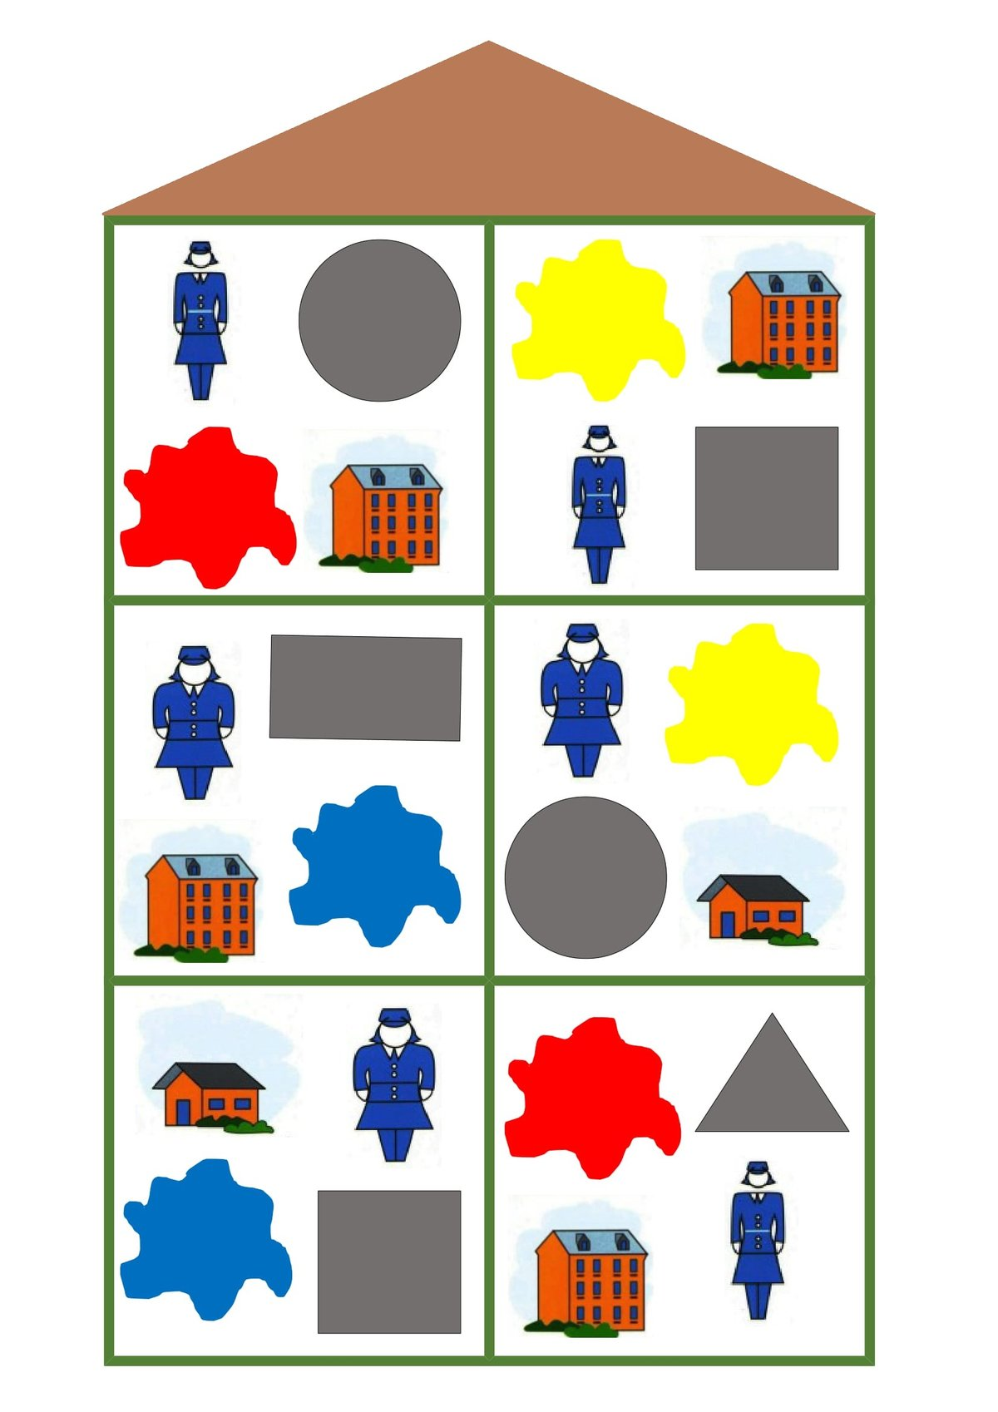
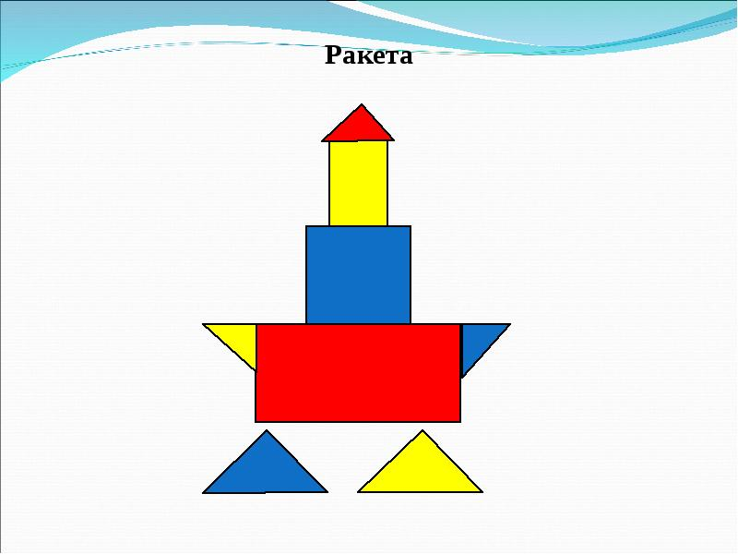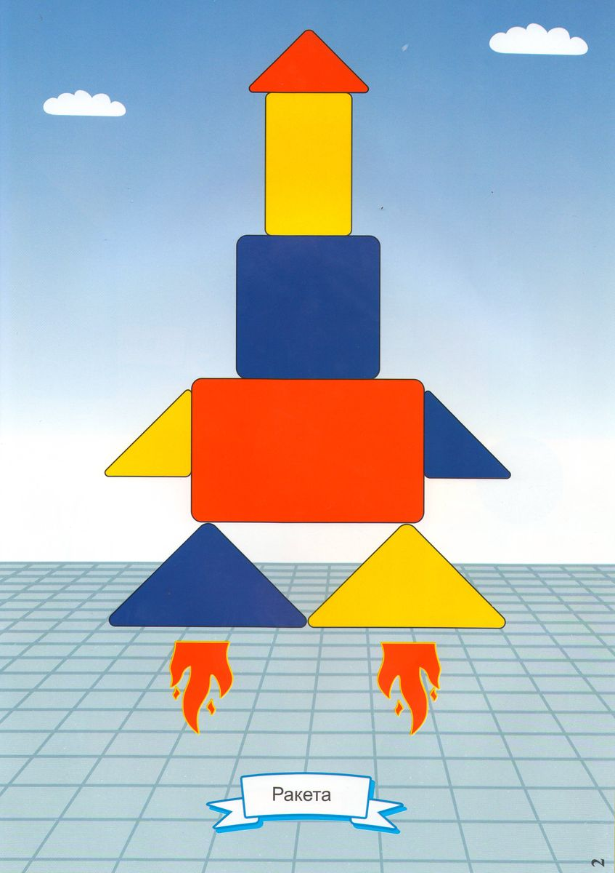
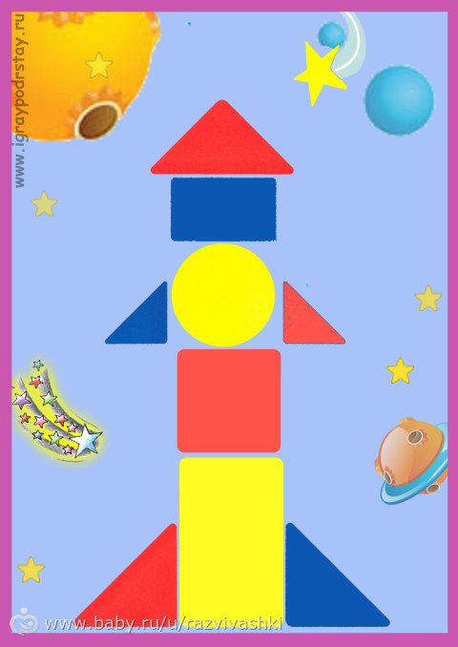
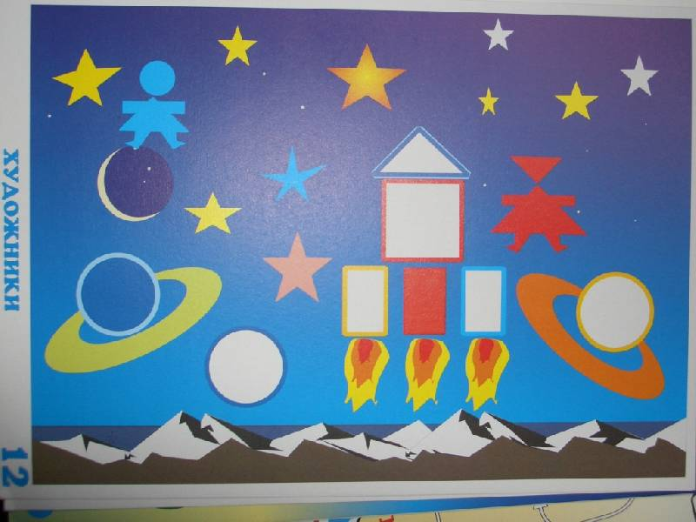

Конверт № 2.
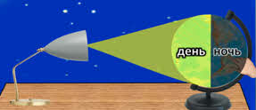

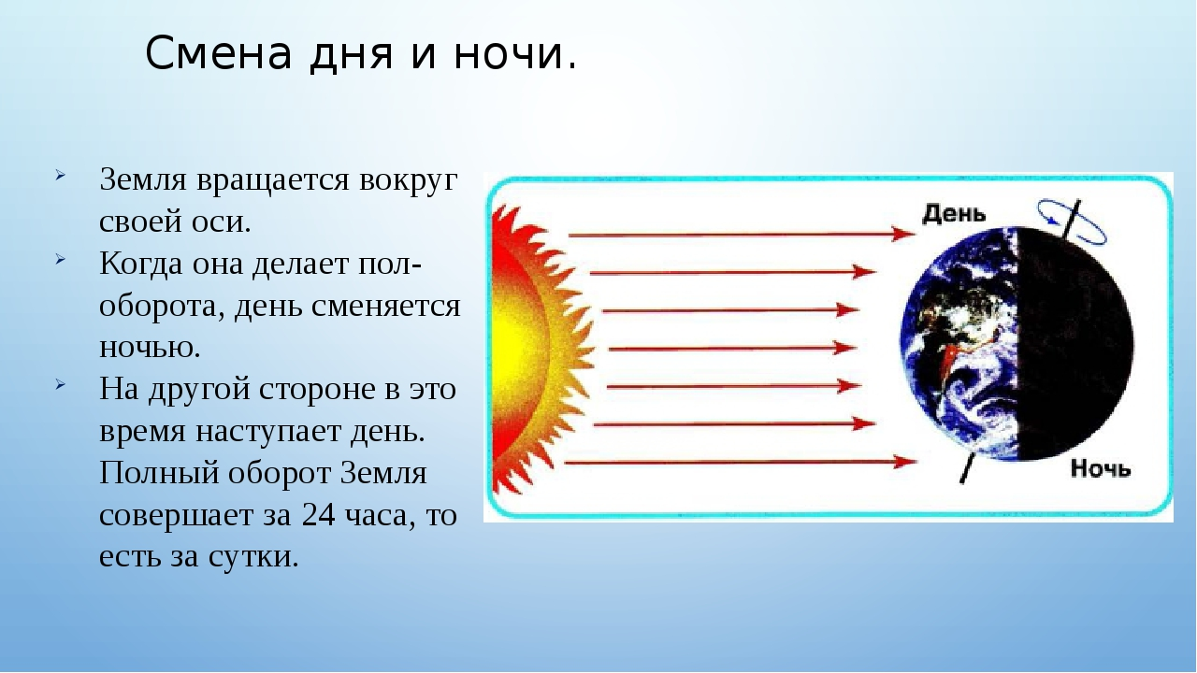
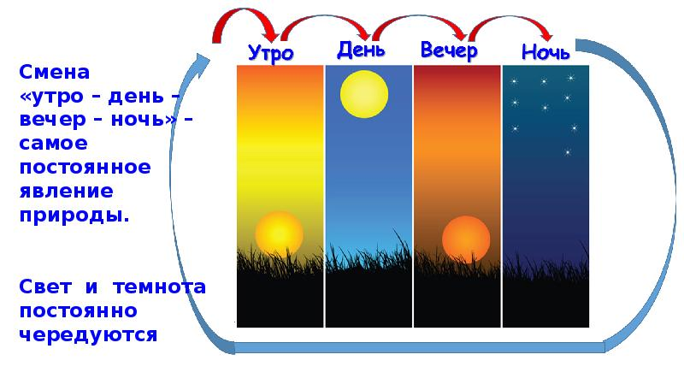
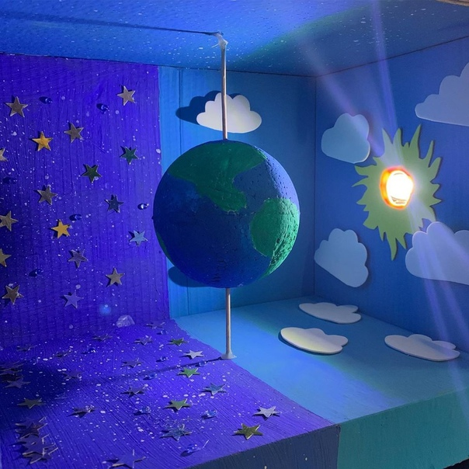

Конверт № 3.
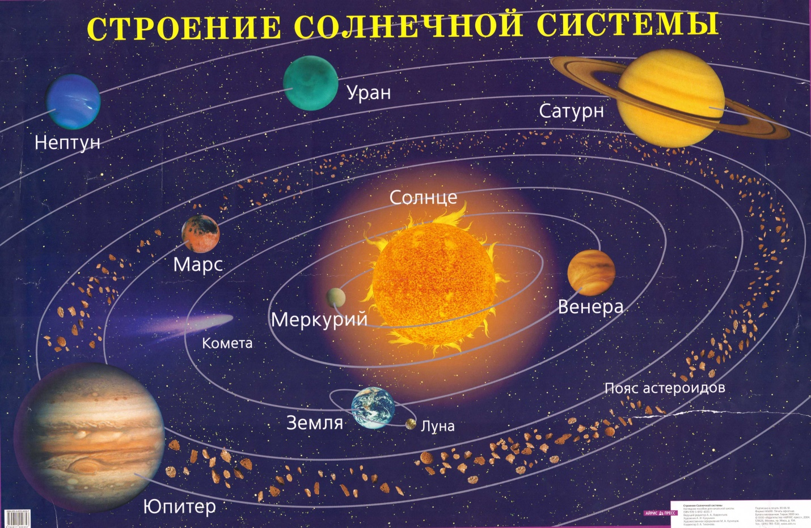

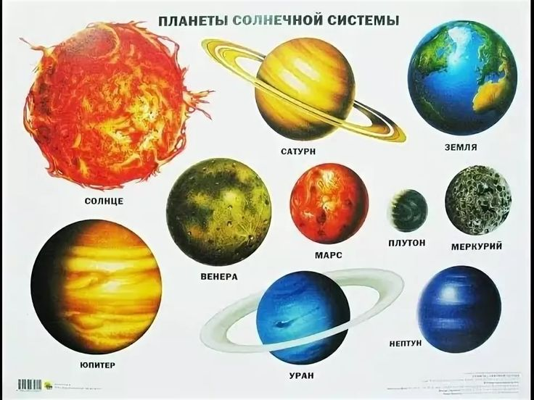
Конверт № 4
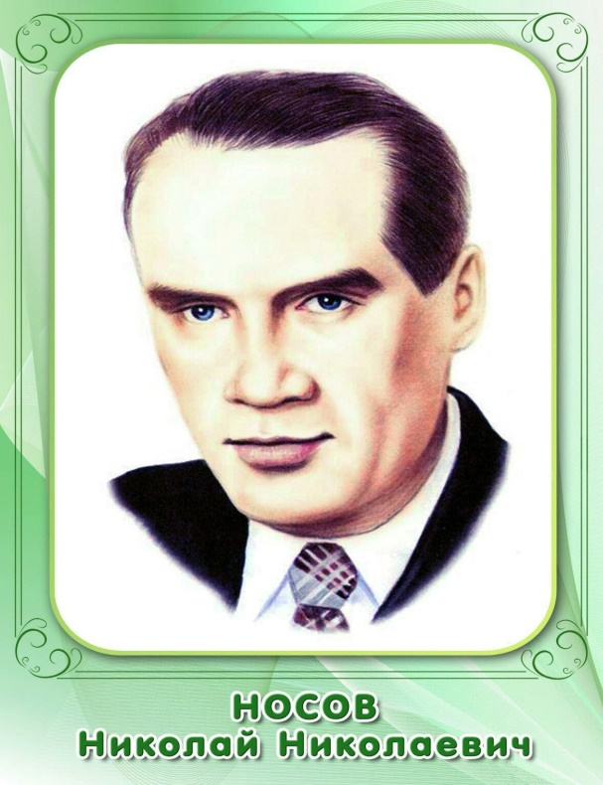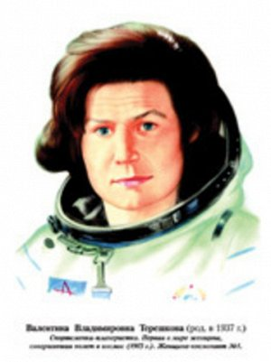

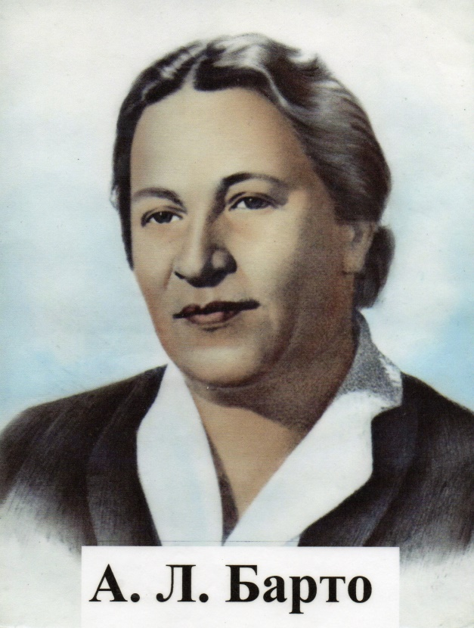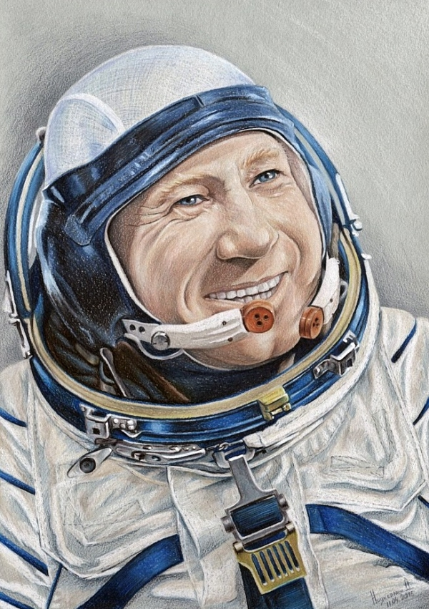

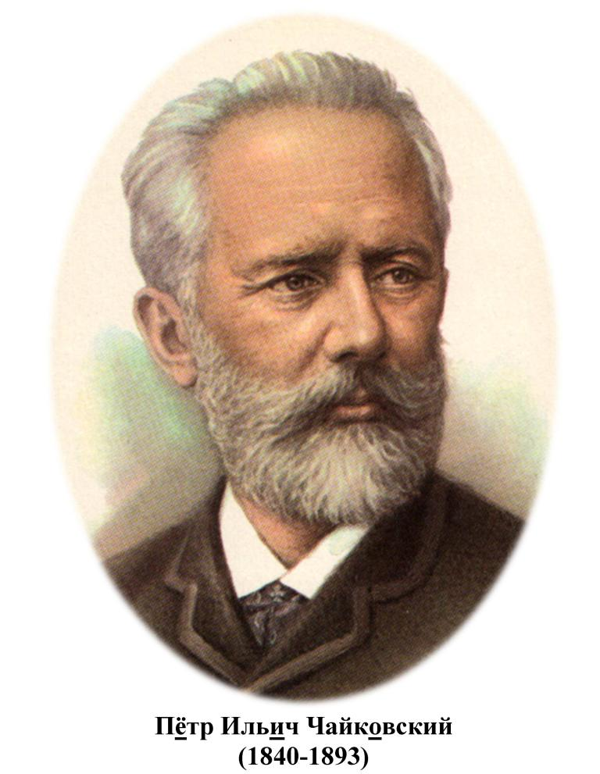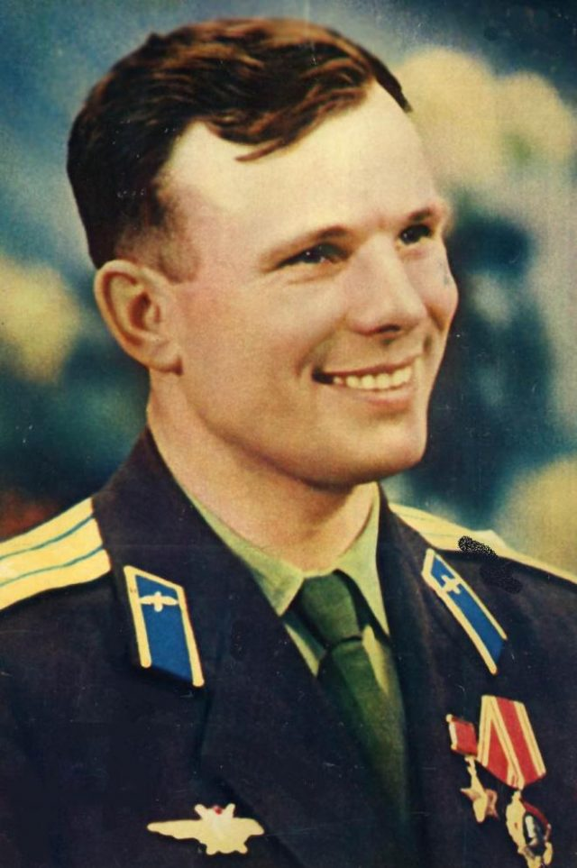

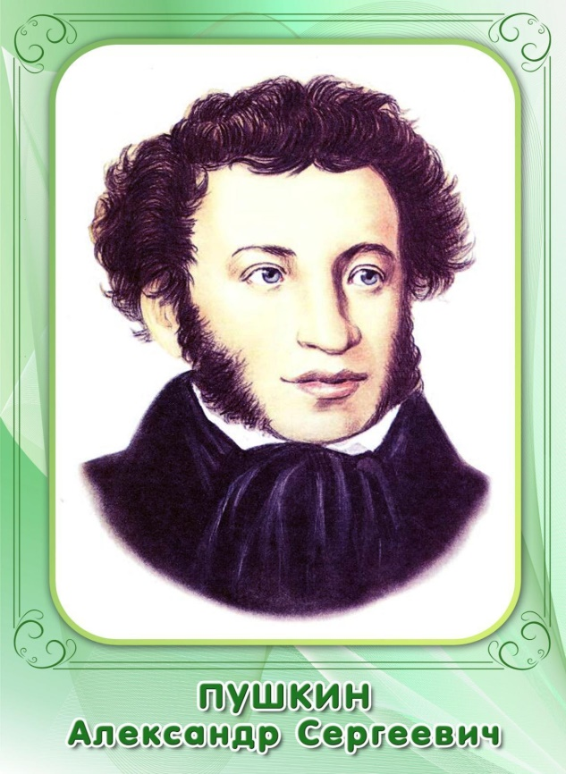

Конверт № 5
